Белорусский государственный технологический университет

Факультет информационных технологий

Кафедра программной инженерии

 Лабораторная работа 6

По дисциплине «Основы алгоритмизации и программирования»

На тему «Циклические программы»

 Выполнила:

Студентка1 курса 6 группы

Литвинчук Дарья Валерьевна

Преподаватель: асс. Андронова М.В.

2023, Минск

5 задание

Разработать три ***блок-схемы*** и три ***циклические*** программы с одними и теми же расчетными формулами

|  |  |  |  |  |
| --- | --- | --- | --- | --- |
| 10 |  |  | k =0(0,5)4 | k = {0,9; −11; 0,5},  m = 0,3(0,1)0,7 |

#include <iostream>>// Подключение библиотеки для работы с вводом/выводом данных на экран

void main()//указываем стартовую точку нашей программы.

{

setlocale(LC_CTYPE, "Russian");//используем оператор для вывода русского текста.

double s = 7.4, m = 10, f = 3.2e4, k, y, v;//определяем тип переменных

for (int n = 0; n < 3; n++)//начало работы цикла

{

printf("Введите k ");// выводим на экран надпись "Введите k ";

std::cin >> k;//вводим символ клавиатуры в переменную k.

y = s / log(5.2 * f) / (exp(-s) + 2); //вычисление y

v = (1 + m * y - m * k) / log(y); //вычисление v

printf("y = %5.2f\t", y);//вывод y

printf("v = %5.2f\n", v);//вывод v

}

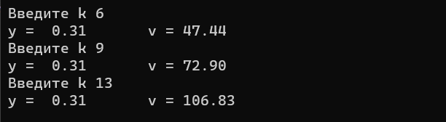

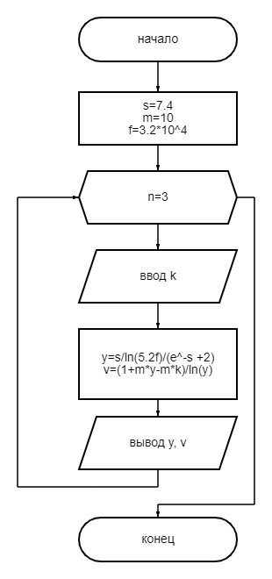

**2)**

#include <iostream>>// Подключение библиотеки для работы с вводом/выводом данных на экран

void main()//указываем стартовую точку нашей программы.

{

setlocale(LC_CTYPE, "Russian");//используем оператор для вывода русского текста.

double s = 7.4, m = 10, f = 3.2e4, k=0, y, v;//определяем тип переменных

while (k < 4)//используем цикл while

{

y = s / log(5.2 * f) / (exp(-s) + 2); //вычисление y

v = (1 + m * y - m * k) / log(y); //вычисление v

k = k + 0.5;// к значению пременной k прибавлеям 0.5

printf("y = %5.2f\t", y);//вывод y

printf("v = %5.2f\n", v);//вывод v

}

}

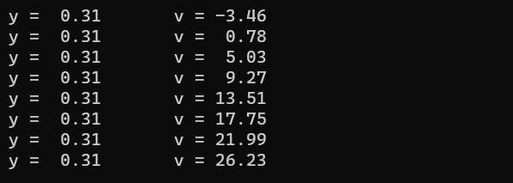

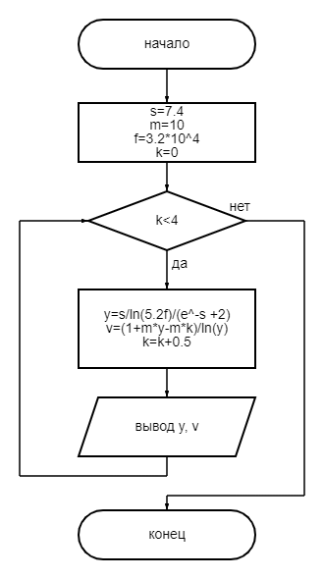

**3)**

#include <iostream>>// Подключение библиотеки для работы с вводом/выводом данных на экран

void main()//указываем стартовую точку нашей программы.

{

setlocale(LC_CTYPE, "Russian");//используем оператор для вывода русского текста.

double s = 7.4, f = 3.2e4, m = 0.3, k , y, v;//определяем тип переменных

for (int n = 0; n < 4; n++)//используем цикл for

{

std::cout << "Введите k "; std::cin >> k;//выводим на экран надпись "Введите k " и вводим занчение переменной k.

m = 0.3;//Переменной m присваиваем занчение 0.3

while (m < 0.7)//используем цикл while

{

y = s / log(5.2 * f) / (exp(-s) + 2); //вычисление y

v = (1 + m * y - m * k) / log(y); //вычисление v

m = m + 0.1;// к значению пременной m прибавлеям 0.1.

printf("y = %5.2f\t", y);//вывод y

printf("v = %5.2f\n", v);//вывод v

}

}

}

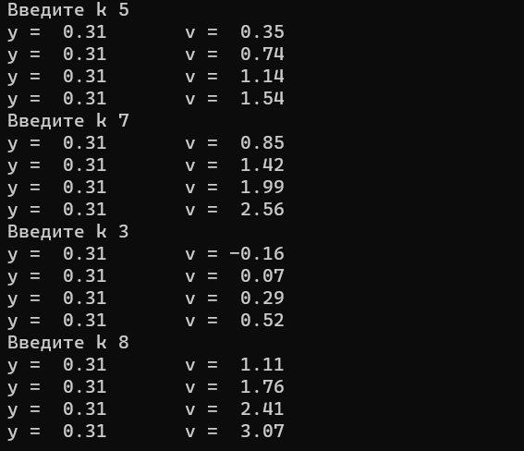

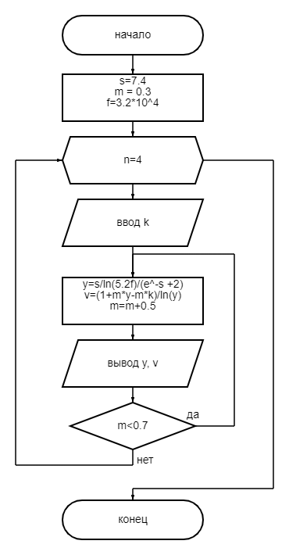

Дополнительные задания

1. Торговая фирма в первый день работы реализовала товаров на **P** тыс. руб., а затем ежедневно увеличивала выручку на 3%. Какой будет выручка фирмы в тот день, когда она впервые превысит заданное значение **Q**? Сколько дней придется торговать фирме для достижения этого результата?

#include <iostream> // Подключение библиотеки для работы с вводом/выводом данных на экран

int main() //начало кода программы

{

setlocale(LC_CTYPE, "Russian"); // Подключение русского алфавита

using namespace std;

double p, q, n = 0; //ввод переменных p, q

cout << "Введите стоимость товаров "; cin >> p;

cout << "Введите лимит стоимости товаров "; cin >> q;

while (p < q) //запуск цикла while

{

p *= 1.3; //увеличение выручки

n += 1; // увеличение дня

}

cout << p << " - выручка фирмы" << endl; //вывод выручки фирмы

cout << n << " - столько дней придется торговать фирме для достижения результата"; // вывод количества дня для достижения выручки

}

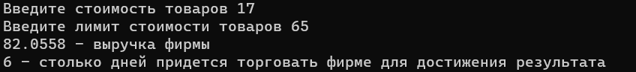

2. Фирма ежегодно на протяжении **n** лет закупала оборудование стоимостью соответственно **s1, s2, ..., sn** pублей в год (эти числа вводятся и обрабатываются последовательно). Ежегодно в результате износа и морального старения (амортизации) все имеющееся оборудование уценивается на **р**%. Какова общая стоимость накопленного оборудования за **n** лет?

#include <iostream> // Подключение библиотеки для работы с вводом/выводом данных на экран

int main() //начало кода программы

{

setlocale(LC_CTYPE, "Russian"); // Подключение русского алфавита

using namespace std;

double n, p, s, sum = 0; //ввод переменных n, p, s, sum

cout << "Введите число покупок (в годах) " << endl; cin >> n; // ввод числа покупок

cout << "Введите уценку оборудования (в %) " << endl; cin >> p; // ввод уценки оборудования

for (int d = 0; d < n; d++) //запуск цикла while

{

cout << "Введите стоимость товара "; cin >> s; //ввод стоимости товаров

s = s * (1 - 0.01 * p); // расчет уценки

sum += s; // расчет итоговой стоимости

}

cout << "Общая стоимость накопленного оборудования " << sum << endl; // вывод итоговой стоимости

}

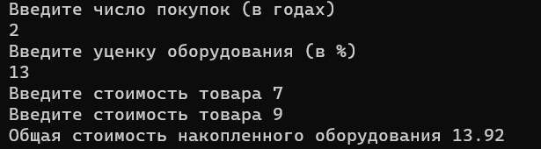

6. Из целого числа, введенного с клавиатуры, удалить все цифры 3 и 6 и вывести результат на экран.

#include <iostream> // Подключение библиотеки для работы с вводом/выводом данных на экран

int main() //начало кода программы

{

setlocale(LC_CTYPE, "Russian"); // Подключение русского алфавита

using namespace std;

int n, n_new = 0, r = 1; //ввод переменных n, n_new, r, где n_new - число без 3 и 6, r - разряд цифр нового числа

cout << "Введите число n "; cin >> n; cout << endl; // ввод числа n

while (n > 0)

{

if (n % 10 != 3 && n % 10 != 6)

{

n_new += (n % 10) * r; //добавляем к новому числу цифру в соответсвии с разрядом r

r *= 10; // увеличиваем разряд r

}

n /= 10; // убираем из числа последнюю цифру

}

cout << "Новое число: " << n_new; //вывод числа

return 0;

}

